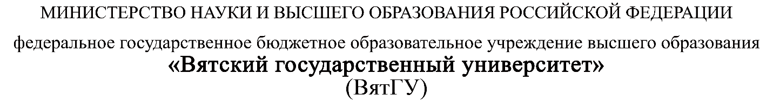

УТВЕРЖДАЮ

Руководитель практики от Университета

__________________________________

*(должность, ФИО)*

МП ___________________________________

*(Подпись)*

Дата « __» ____________ 2022 год

**ОТЧЕТ**

**ПО УЧЕБНОЙ ПРАКТИКЕ**

ПМ.03 Ревьюирование программных продуктов

|  |  |
| --- | --- |
| Носков Максим Сергеевич | |
| *(Ф.И.О. обучающегося)* | |
| 09.02.07 Информационные системы и программирование | |
| *(специальность)* | |
|  | |
| Учебная группа | ИСПк-405-52-00 |
|  |  |
| Место прохождения практики | ФГБОУ ВО «Вятский государственный университет», |
| Колледж ВятГУ | *(наименование организации, структурного подразделения организации)* |
|  |  |

|  |  |  |  |  |  |
| --- | --- | --- | --- | --- | --- |
| Итоговая оценка: |  | | | | |
| Руководитель  практики от университета |  |  |  |  |  |
|  | *(дата)* |  | *(подпись)* |  | *(Ф.И.О.)* |

Киров, 2022 г.



ИНДИВИДУАЛЬНОЕ ЗАДАНИЕ НА ПРАКТИКУ

|  |  |  |  |  |  |  |  |  |  |
| --- | --- | --- | --- | --- | --- | --- | --- | --- | --- |
| Ф.И.О. обучающегося | | | Носков Максим Сергеевич | | | | | | |
| Специальность | | | 09.02.07 Информационные системы и программирование | | | | | | |
| Учебная группа | | | ИСПк-405-52-00 | | | | | | |
| Вид практики | | | учебная практика | | | | | | |
| Сроки прохождения практики с | | | | 15.09.2022 | по | 20.11.2022 | | | |
| Место прохождения практики | | | | ФГБОУ ВО «Вятский государственный университет»,  Колледж ВятГУ | | | | | |
|  | | (наименование организации, структурного подразделения организации) | | | | | | |
| № | Виды работ, выполняемых обучающимися во время практики | | | | | | Объем работ (час) | Формируемые компетенции | | |
| 1 | Пройти инструктаж по ознакомлению с правилами внутреннего трудового распорядка, охраны труда, техники безопасности, противопожарной безопасности, санитарно-эпидемиологическими правилами и гигиеническими нормативами, а также вводный инструктаж и инструктаж на рабочем месте | | | | | | 2 | ОК-7 | | |
| 2 | Определение требований к программному продукту и его функциональных характеристик, поиск и анализ готовых технических решений | | | | | | 4 | ОК-1-4 | | |
| 3 | Разработка технической документации на программный продукта | | | | | | 5 | ОК-1, ОК-2, ОК-4, ПК-3.3 | | |
| 4 | Ревьюирование программного кода. Создание репозитория | | | | | | 4 | ОК-1, ОК-4, ОК-8, ОК-10, ПК-3.1, ПК-3.4 | | |
| 5 | Разработка сценариев тестирования программного продукта. | | | | | | 5 | ОК-9-11, ПК-3.2, ПК-3.3 | | |
| 6 | Разработка эксплуатационной документации | | | | | | 4 | ОК-10, ПК-3.4, ПК-3.5 | | |
| 7 | Подготовка презентации для представления программного продукта потенциальному потребителю. | | | | | | 4 | ОК-5 | | |
| 8 | Подготовка к сдаче и сдача промежуточной аттестации | | | | | | 2 | ОК-6 | | |

|  |  |  |  |  |  |
| --- | --- | --- | --- | --- | --- |
| Индивидуальное задание на практику разработано в соответствии с рабочей программой практики. | | | | | |
| Руководитель  практики от университета |  |  |  |  |  |
|  | (дата) |  | (подпись) |  | (Ф.И.О.) |

|  |  |
| --- | --- |
| С индивидуальным заданием ознакомлен(а) |  |
|  | (дата, подпись обучающегося) |

**ОТЗЫВ РУКОВОДИТЕЛЯ ПРАКТИКИ**

|  |  |  |  |  |  |
| --- | --- | --- | --- | --- | --- |
| Ф.И.О. обучающегося | | Носков Максим Сергеевич | | | |
| Специальность | | 09.02.07 Информационные системы и программирование | | | |
| Учебная группа | | ИСПк-405-52-00 | | | |
| Вид практики | | учебная практика | | | |
| Сроки прохождения практики с | | | 15.09.2022 | по | 20.11.2022 |
| Место прохождения практики | | | ФГБОУ ВО «Вятский государственный университет», Колледж ВятГУ | | |
|  | (наименование организации, структурного подразделения организации) | | | | |

ВИДЫ И КАЧЕСТВО ВЫПОЛНЕНИЯ РАБОТ

|  |  |  |  |
| --- | --- | --- | --- |
| Вид работ | Критерий выполнения работ | | |
| Выполнены полностью самостоятельно | Выполнены с незначительной помощью наставника | Выполнены с помощью наставника |
| Определение требований к программному продукту и его функциональных характеристик, поиск и анализ готовых технических решений | V |  |  |
| Разработка технической документации на программный продукта | V |  |  |
| Ревьюирование программного кода. Создание репозитория | V |  |  |
| Разработка сценариев тестирования программного продукта. | V |  |  |
| Разработка эксплуатационной документации |  |  |  |
| Подготовка презентации для представления программного продукта потенциальному потребителю. | V |  |  |
| Подготовка к сдаче и сдача промежуточной аттестации | V |  |  |

Обучающийся ознакомлен с правилами внутреннего трудового распорядка, охраны труда, техники безопасности, противопожарной безопасности, санитарно-эпидемиологическими правилами и гигиеническими нормативами, а также прошел вводный инструктаж и инструктаж на рабочем месте.

Во время прохождения учебной практики обучающимся освоены следующие профессиональные и общие компетенции:

|  |  |  |  |
| --- | --- | --- | --- |
| Наименование компетенции | Показатели оценки | Оценка | |
| Освоена | Не освоена |
| ПК 3.1. Осуществлять ревьюирование программного кода в соответствии с технической документацией. | Способен анализировать программный код с целью выявления некачественных архитектурных решений и критических мест в программе | V |  |
| ПК 3.2. Выполнять процесс измерения характеристик компонент программного продукта для определения соответствия заданным критериям | Способен верифицировать компоненты программного обеспечения в соответствии с заданными критериями | V |  |
| ПК 3.3. Производить исследование созданного программного кода с использованием специализированных программных средств с целью выявления ошибок и отклонения от алгоритма. | Способен готовить тесты для осуществления автоматизированного выявления ошибок в разрабатываемом программном обеспечении | V |  |
| ПК 3.4. Проводить сравнительный анализ программных продуктов и средств разработки, с целью выявления наилучшего решения согласно критериям, определённым техническим заданиям. | Способен подбирать средства разработки ПО наиболее подходящие по критериям определенным в техническом задании. | V |  |
| ПК 3.5. Проводить исследование проектной документации программного модуля. | Способен разрабатывать техническую и эксплуатационную документацию на программное обеспечение | V |  |
| ОК 01. Выбирать способы решения задач профессиональной деятельности, применительно к различным контекстам. | Способен оценивать предметную область и выбирать оптимальные способы решения задач профессиональной деятельности | V |  |
| ОК 02. Осуществлять поиск, анализ и интерпретацию информации, необходимой для выполнения задач профессиональной деятельности. | Способен анализировать специализированную информацию и находить оптимальные пути решения задач профессиональной деятельности | V |  |
| ОК 03. Планировать и реализовывать собственное профессиональное и личностное развитие. | Способен находить пути улучшения имеющихся решений, позволяющих повысить их общий качественный уровень | V |  |
| ОК 04. Работать в коллективе и команде, эффективно взаимодействовать с коллегами, руководством, клиентами. | Способен грамотно формулировать запросы в целях получения разъясняющей информации | V |  |
| ОК 05. Осуществлять устную и письменную коммуникацию на государственном языке с учетом особенностей социального и культурного контекста. | Способен разрабатывать проектную, техническую и пользовательскую документации | V |  |
| ОК 06. Проявлять гражданско-патриотическую позицию, демонстрировать осознанное поведение на основе традиционных общечеловеческих ценностей. | Способен конструктивно обмениваться информацией с коллегами, демонстрировать осознанное поведение в ходе выполнения проектных работ | V |  |
| ОК 07. Содействовать сохранению окружающей среды, ресурсосбережению, эффективно действовать в чрезвычайных ситуациях. | Способен прогнозировать эффективность и ресурсозатратность используемых средств | V |  |
| ОК 08. Использовать средства физической культуры для сохранения и укрепления здоровья в процессе профессиональной деятельности и поддержания необходимого уровня физической подготовленности. | Способен соблюдать требования внутреннего трудового распорядка организации, охраны труда и техники безопасности в целях сохранения собственного здоровья | V |  |
| ОК 09. Использовать информационные технологии в профессиональной деятельности. | Способен применять современные инструменты создания ПО, в том числе для осуществления коллективной работы. | V |  |
| ОК 10. Пользоваться профессиональной документацией на государственном и иностранном языке. | Способен использовать в своей работе специализированную документацию | V |  |
| ОК 11. Планировать предпринимательскую деятельность в профессиональной сфере. | Способен разрабатывать презентации для представления программного продукта потенциальному потребителю. | V |  |

**Краткая характеристика работы обучающегося**

|  |
| --- |
| Программа практики выполнена в полном объеме. Все виды работ выполнялись в срок, |
| без существенных замечаний. В достаточной степени была проявлена самостоятельность |
| и умение грамотно пользоваться  сервисами онлайн-хостинга репозиториев, |
| распределённого контроля версий и функциональностью управления исходным кодом. |
|  |

|  |  |  |
| --- | --- | --- |
|  |  | Руководитель практики  ____________________ /_________________  Подпись ФИО  ___________________________________________________________  (должность)  Дата «____» _______________ 2022 год |

**СОДЕРЖАНИЕ**

**ВВЕДЕНИЕ** 3

**1. СВЕДЕНИЯ О РАБОТЕ, ВЫПОЛНЕННОЙ В ПЕРИОД ПРОХОЖДЕНИЯ УЧЕБНОЙ ПРАКТИКИ** 4

**2. АНАЛИЗ ПОСТАВЛЕННОЙ ЗАДАЧИ** 5

**ЦЕЛЬ И НАЗНАЧЕНИЕ ПРОДУКТА** 5

**АНАЛИЗ АНАЛОГОВ** 6

**ПОСТАНОВКА ТЗ** 8

**3. ПРОЕКТИРОВАНИЕ СТРУКТУРЫ ПРОГРАММНОГО РЕШЕНИЯ** 9

**СТРУКТУРА ПРОГРАММНОГО ПРОДУКТА** 9

**4. Подготовка продукта к внедрению и эксплуатации** 10

**5. ИСПОЛЬЗУЕМЫЙ ИНСТРУМЕНТАРИЙ И РАБОЧЕЕ ОКРУЖЕНИЕ** 24

**ОПИСАНИЕ ИСПОЛЬЗУЕМОГО ИНСТРУМЕНТАРИЯ И РАБОЧЕГО ОКРУЖЕНИЯ** 24

**СОСТАВ РЕПОЗИТОРИЯ** 25

**ЗАКЛЮЧЕНИЕ** 26

**СПИСОК ИСПОЛЬЗОВАННЫХ ИСТОЧНИКОВ** 27

# **ВВЕДЕНИЕ**

Учебная практика ПМ.07 проходила на базе Колледжа ФГБОУ ВО «Вятский государственный университет» в период с 15.09.2022 г. по 20.11.2022 г. раз в две недели по четвергам.

Цель практики: сформировать у обучающихся навыки разработки программного обеспечения, как законченного продукта с размещением артефактов на онлайн-хостинге.

Задачи практики:

– закрепить полученные в ходе освоения предшествующих дисциплин навыки и умения в области создания программных продуктов;

– закрепить навыки анализа кода с целью выявления неэффективных решений;

– закрепить навыки разработки технической и эксплуатационной документации.

# **1. СВЕДЕНИЯ О РАБОТЕ, ВЫПОЛНЕННОЙ В ПЕРИОД ПРОХОЖДЕНИЯ УЧЕБНОЙ ПРАКТИКИ**

В период 15.09.2022 по 20.11.2022 при прохождении учебной практики УП.03 на базе ФГОБУ ВО «Вятский государственный университет» был выполнен следующий перечень работ, представленный в таблице 1.

Таблица 1 – Сведения о работе, выполненной в период практики

| Дата | Краткое содержание выполненных работ |
| --- | --- |
| 15.09.2022 | Ознакомление с правилами внутреннего трудового распорядка организации, требованиями охраны труда и техники безопасности |
| 15.09.2022-29.09.2022 | Подготовка аналитической записки с указанием цели, назначения и функциональных характеристик разрабатываемого программного продукта |
| 29.09.2022-13.10.2022 | Подготовка технического проекта содержащего описание структуры и алгоритмических решений применяемых в программном продукте |
| 13.10.2022-27.10.2020 | Разработка и описание тестовых скриптов и эксплуатационной документации |
| 27.10.2022-10.11.2022 | Подготовка презентации программного продукта и окончательное формирование репозитория. |
| 20.11.2022 | Подготовка к сдаче и сдача промежуточной аттестации |

________________ _______________

(дата) (подпись)

# **2. АНАЛИЗ ПОСТАВЛЕННОЙ ЗАДАЧИ**

# **ЦЕЛЬ И НАЗНАЧЕНИЕ ПРОДУКТА**

В современном мире игр, существует немало увлекательных головоломок, которые возникли очень давно, и, пройдя немалый путь эволюции, дошли до наших дней. Одной из таких можно назвать пазл - логическая игра, в которой основной задачей является собрать изображение из небольших деталей. Многие люди отмечают релаксационный эффект этой головоломки.

Игра предназначена для детей дошкольного и младшего школьного возраста. Игра "Puzzle" учит складывать целое изображение из частей, развивает зрительное восприятие и произвольное внимание. Также игра позволяет знакомить детей с картинками, описывающими окружающий мир с целью его познания.

Программа может быть использована также любым пользователем для отвлечения от основной работы с целью отдыха.

# **АНАЛИЗ АНАЛОГОВ**

1. Пазл делюкс

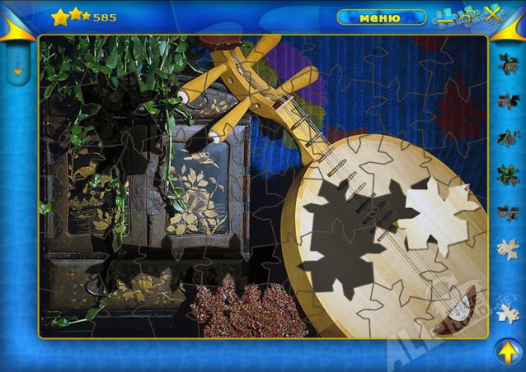

Рисунок 1 – Интерфейс игры «Пазл делюкс»

**Преимущества игры «Пазл делюкс»:**

* Приятный дизайн
* Музыкальное сопровождение

**Недостатки игры «Пазл делюкс»:**

* Отсутствие уровней сложности
* Отсутствие возможности загрузить свою картинку

1. Jigsaw Puzzle Pack

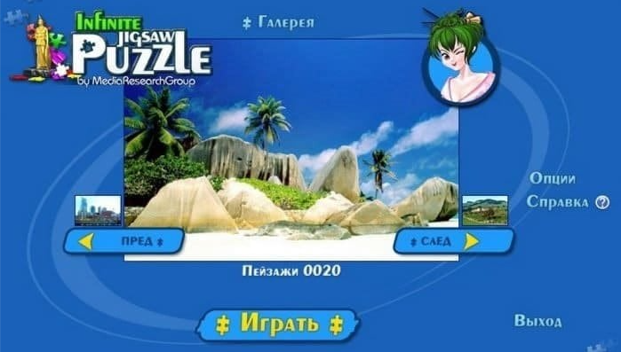

Рисунок 2 – Интерфейс игры «Jigsaw Puzzle Pack»

**Преимущества игры «Jigsaw Puzzle Pack»:**

* Приятный дизайн
* В игре предоставляется выбор картинок для партии.

**Недостатки игры «Jigsaw Puzzle Pack»:**

* Отсутствие уровней сложности
* Отсутствие возможности загрузить свою картинку

# **ПОСТАНОВКА ТЗ**

Требования к логике сайта, которые были выполнены в ходе разработки:

* разработка главного меню программы.
* возможность выбора любого изображения, с которым пользователь пожелает провести партию игры.
* выбор уровня сложности.
* удобный и красочный интерфейс.
* разборка изображений на 16,64 и 256 элементов, в зависимости от уровня сложности.

# **3. ПРОЕКТИРОВАНИЕ СТРУКТУРЫ ПРОГРАММНОГО РЕШЕНИЯ**

# **СТРУКТУРА ПРОГРАММНОГО ПРОДУКТА**

В данном пункте рассматривается структура программного продукта, представлены основные схемы.

На рисунке 3 представлена схема взаимодействия пользователя с основным меню программы, а также некоторыми элементами игрового интерфейса.

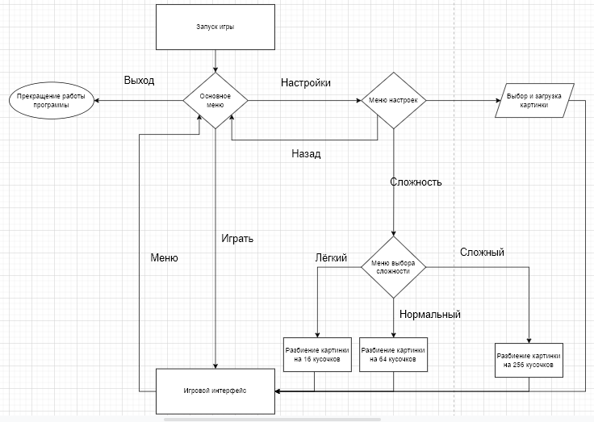

Рис.3 Схема взаимодействия пользователя с основным меню программы

# **4. Подготовка продукта к внедрению и эксплуатации**

**ОПИСАНИЕ ТЕСТОВЫХ СЦЕНАРИЕВ**

**Протокол приема сдаточных испытаний**

Тест-кейс 1

|  |  |
| --- | --- |
| **Наименование** | **Описание** |
| **Test Case 1** | TC_PZ_1 |
| **Приоритет тестирования** *(Малый/Средний/высокий)* | Средний |
| **Название тестирования/Имя** | Проверка работоспособности кнопок |
| **Резюме испытания** | Проверка кнопки «Выход» в главном меню игры |
| **Шаги тестирования** | 1. Запустить программу «puzzle.exe» 2. Нажать на кнопку «Выход» |
| **Данные тестирования** | Игра «Puzzle» |
| **Ожидаемый результат** | Прекращение работы программы |
| **Фактический результат** | Программа прекратила свою работу |
| **Предпосылки** | Игра должна быть установлена на компьютере |
| **Постусловия** | Процесс программы не должен быть запущен в фоновом режиме |
| **Статус** *(Pass/Fail)* | Pass |
| **Комментарии** |  |

Рис.4 – Главное меню

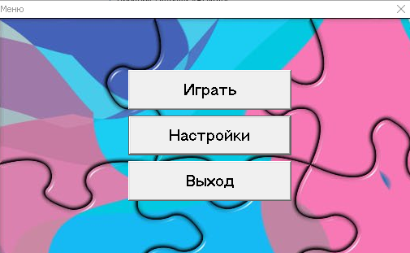

Тест-кейс 2

|  |  |
| --- | --- |
| **Наименование** | **Описание** |
| **Test Case 2** | TC_PZ_2 |
| **Приоритет тестирования** *(Малый/Средний/высокий)* | Высокий |
| **Название тестирования/Имя** | Проверка работоспособности кнопок |
| **Резюме испытания** | Проверка кнопки «Настройки» |
| **Шаги тестирования** | 1. Запустить программу «puzzle.exe» 2. Нажать на кнопку «Настройки» |
| **Данные тестирования** | Игра «Puzzle» |
| **Ожидаемый результат** | Вывод окна настроек |
| **Фактический результат** | Программа открыла окно настроек |
| **Предпосылки** | Игра должна быть установлена на компьютере |
| **Постусловия** | Открытое окно настроек |
| **Статус** *(Pass/Fail)* | Pass |
| **Комментарии** |  |

Рис.5 – Окно настроек

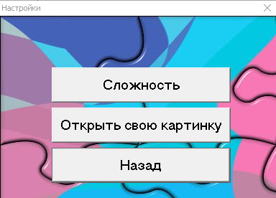

Тест-кейс 3

|  |  |
| --- | --- |
| **Наименование** | **Описание** |
| **Test Case 3** | TC_PZ_3 |
| **Приоритет тестирования** *(Малый/Средний/высокий)* | Высокий |
| **Название тестирования/Имя** | Проверка работоспособности кнопок |
| **Резюме испытания** | Проверка кнопки «Выбрать картинку» |
| **Шаги тестирования** | 1. Запустить программу «puzzle.exe» 2. Нажать на кнопку «Настройки» 3. Затем нажать на кнопку «Выбрать картинку» |
| **Данные тестирования** | Игра «Puzzle» |
| **Ожидаемый результат** | Вывод диалогового окна выбора картинок |
| **Фактический результат** | Программа вывела диалоговое окна выбора картинок |
| **Предпосылки** | Игра должна быть установлена на компьютере |
| **Постусловия** | Открытое диалоговое окно выбора картинок |
| **Статус** *(Pass/Fail)* | Pass |
| **Комментарии** |  |

Рис.6 – Диалоговое окно выбора картинок

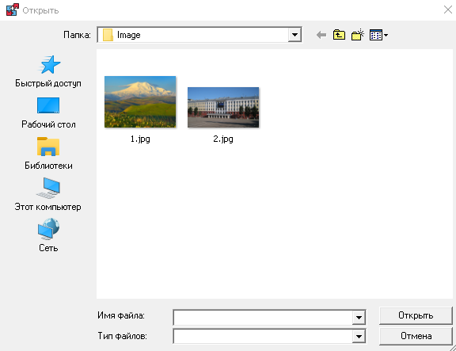

Тест-кейс 4

|  |  |
| --- | --- |
| **Наименование** | **Описание** |
| **Test Case 4** | TC_PZ_4 |
| **Приоритет тестирования** *(Малый/Средний/высокий)* | Высокий |
| **Название тестирования/Имя** | Проверка работоспособности кнопок |
| **Резюме испытания** | Проверка кнопки «Сложность» |
| **Шаги тестирования** | 1. Запустить программу «puzzle.exe» 2. Нажать на кнопку «Настройки» 3. Затем нажать на кнопку «Сложность» |
| **Данные тестирования** | Игра «Puzzle» |
| **Ожидаемый результат** | Вывод окна с выбором уровня сложности |
| **Фактический результат** | Программа выводит окно выбором с уровня сложности |
| **Предпосылки** | Игра должна быть установлена на компьютере |
| **Постусловия** | Открытое окно выбора уровня сложности |
| **Статус** *(Pass/Fail)* | Pass |
| **Комментарии** |  |

Рис.7 – Окно выбора уровня сложности

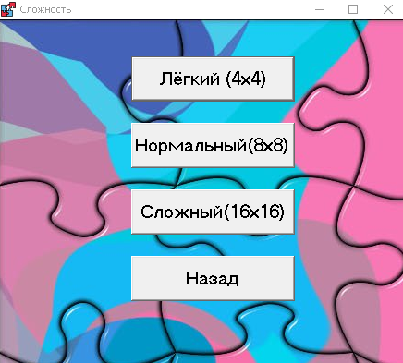

Тест-кейс 5

|  |  |
| --- | --- |
| **Наименование** | **Описание** |
| **Test Case 5** | TC_PZ_5 |
| **Приоритет тестирования** *(Малый/Средний/высокий)* | Высокий |
| **Название тестирования/Имя** | Проверка работоспособности кнопок |
| **Резюме испытания** | Проверка кнопки «Назад» на форме «Сложность» |
| **Шаги тестирования** | 1. Запустить программу «puzzle.exe» 2. Нажать на кнопку «Настройки» 3. Затем нажать на кнопку «Сложность» 4. После, нажать на кнопку «Назад» |
| **Данные тестирования** | Игра «Puzzle» |
| **Ожидаемый результат** | Возврат на окно настроек |
| **Фактический результат** | Программа возвращает пользователя к окну настроек |
| **Предпосылки** | Игра должна быть установлена на компьютере |
| **Постусловия** | Открытое окно выбора настроек |
| **Статус** *(Pass/Fail)* | Pass |
| **Комментарии** |  |

Тест-кейс 6

|  |  |
| --- | --- |
| **Наименование** | **Описание** |
| **Test Case 6** | TC_PZ_6 |
| **Приоритет тестирования** *(Малый/Средний/высокий)* | Высокий |
| **Название тестирования/Имя** | Проверка работоспособности кнопок |
| **Резюме испытания** | Проверка кнопки «Назад» на форме «Настройки» |
| **Шаги тестирования** | 1. Запустить программу «puzzle.exe» 2. Нажать на кнопку «Настройки» 3. После, нажать на кнопку «Назад» |
| **Данные тестирования** | Игра «Puzzle» |
| **Ожидаемый результат** | Возврат в главное меню |
| **Фактический результат** | Программа возвращает пользователя в главное меню |
| **Предпосылки** | Игра должна быть установлена на компьютере |
| **Постусловия** | Открытое основное меню программы |
| **Статус** *(Pass/Fail)* | Pass |
| **Комментарии** |  |

Тест-кейс 7

|  |  |
| --- | --- |
| **Наименование** | **Описание** |
| **Test Case 7** | TC_PZ_7 |
| **Приоритет тестирования** *(Малый/Средний/высокий)* | Высокий |
| **Название тестирования/Имя** | Проверка работоспособности кнопок |
| **Резюме испытания** | Проверка кнопки «Играть» в главном меню игры |
| **Шаги тестирования** | 1. Запустить программу «puzzle.exe» 2. Нажать на кнопку «Играть» |
| **Данные тестирования** | Игра «Puzzle» |
| **Ожидаемый результат** | Запуск окна с игровым интерфейсом |
| **Фактический результат** | Программа открывает окно с игровым интерфейсом |
| **Предпосылки** | Игра должна быть установлена на компьютере |
| **Постусловия** | Открытое окно с игровым интерфейсом |
| **Статус** *(Pass/Fail)* | Pass |
| **Комментарии** |  |

Рис. 8 – Игровой интерфейс

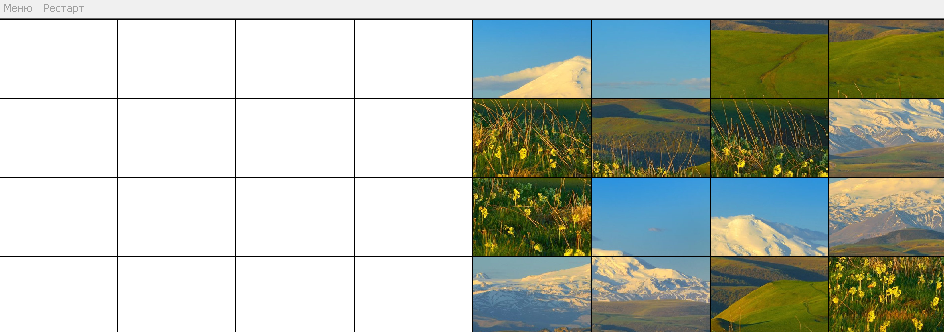

Тест-кейс 8

|  |  |
| --- | --- |
| **Наименование** | **Описание** |
| **Test Case 8** | TC_PZ_8 |
| **Приоритет тестирования** *(Малый/Средний/высокий)* | Высокий |
| **Название тестирования/Имя** | Проверка работоспособности кнопок |
| **Резюме испытания** | Проверка кнопки «Меню» на игровом интерфейсе |
| **Шаги тестирования** | 1. Запустить программу «puzzle.exe» 2. Нажать на кнопку «Играть» 3. Затем нажать на кнопку «Меню» |
| **Данные тестирования** | Игра «Puzzle» |
| **Ожидаемый результат** | Возврат в главное меню |
| **Фактический результат** | Программа возвращает пользователя в главное меню |
| **Предпосылки** | Игра должна быть установлена на компьютере |
| **Постусловия** | Открытое основное меню программы |
| **Статус** *(Pass/Fail)* | Pass |
| **Комментарии** |  |

Тест-кейс 9

|  |  |
| --- | --- |
| **Наименование** | **Описание** |
| **Test Case 9** | TC_PZ_9 |
| **Приоритет тестирования** *(Малый/Средний/высокий)* | Высокий |
| **Название тестирования/Имя** | Проверка работоспособности кнопок |
| **Резюме испытания** | Проверка кнопки «Рестарт» на игровом интерфейсе |
| **Шаги тестирования** | 1. Запустить программу «puzzle.exe» 2. Нажать на кнопку «Играть» 3. Переместить один пазл из левой части в правую 4. Затем нажать на кнопку «Рестарт» |
| **Данные тестирования** | Игра «Puzzle» |
| **Ожидаемый результат** | Перезапуск игры |
| **Фактический результат** | Игровой процесс обнулился |
| **Предпосылки** | Игра должна быть установлена на компьютере |
| **Постусловия** | Ранее поставленные пазлы в правой части вернулись в изначальное положение в левой части и перемешались между собой |
| **Статус** *(Pass/Fail)* | Pass |
| **Комментарии** |  |

|  |  |
| --- | --- |
| **Наименование** | **Описание** |
| **Test Case 10** | TC_PZ_10 |
| **Приоритет тестирования** *(Малый/Средний/высокий)* | Средний |
| **Название тестирования/Имя** | Функция возврата кусочка пазла |
| **Резюме испытания** | Проверка функции возврата картинки на её изначальное положение |
| **Шаги тестирования** | 1. Запустить программу «puzzle.exe» 2. Нажать на кнопку «Играть» 3. Нажать на любой пазл Левой кнопкой мыши 4. Передвинуть курсор с пазлом немного в сторону 5. Затем нажать ПКМ |
| **Данные тестирования** | Игра «Puzzle» |
| **Ожидаемый результат** | Кусочек пазла должен вернуться на свое изначальное положение |
| **Фактический результат** | Пазл возвращается на свое изначальное положение |
| **Предпосылки** | Игра должна быть установлена на компьютере |
| **Постусловия** | Развёрнут игровой интерфейс программы |
| **Статус** *(Pass/Fail)* | Pass |
| **Комментарии** |  |

Тест-кейс 10

Тест-кейс 11

|  |  |
| --- | --- |
| **Наименование** | **Описание** |
| **Test Case 11** | TC_PZ_11 |
| **Приоритет тестирования** *(Малый/Средний/высокий)* | Средний |
| **Название тестирования/Имя** | Выбор уровня сложности |
| **Резюме испытания** | Проверка возможности выбора уровня сложности |
| **Шаги тестирования** | 1. Запустить программу «puzzle.exe» 2. Нажать на кнопку «Настройки» 3. Затем нажать на кнопку «Сложность» 4. После, нажать кнопку «Лёгкий 4х4» |
| **Данные тестирования** | Игра «Puzzle» |
| **Ожидаемый результат** | Открыт игровой интерфейс, где кусочки пазла разбиты на 16 шт (4х4) |
| **Фактический результат** | Открывается игровой интерфейс, где кусочки пазла разбиты на 16 шт (4х4) |
| **Предпосылки** | Игра должна быть установлена на компьютере |
| **Постусловия** | Развёрнут игровой интерфейс программы |
| **Статус** *(Pass/Fail)* | Pass |
| **Комментарии** |  |

Рис.9 – Игровой интерфейс при уровне сложности «Лёгкий»

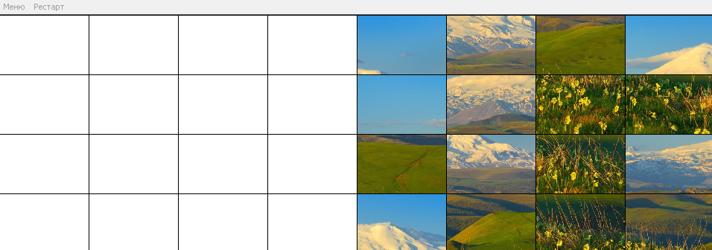

Тест-кейс 12

|  |  |
| --- | --- |
| **Наименование** | **Описание** |
| **Test Case 12** | TC_PZ_12 |
| **Приоритет тестирования** *(Малый/Средний/высокий)* | Средний |
| **Название тестирования/Имя** | Выбор уровня сложности |
| **Резюме испытания** | Проверка возможности выбора уровня сложности |
| **Шаги тестирования** | 1. Запустить программу «puzzle.exe» 2. Нажать на кнопку «Настройки» 3. Затем нажать на кнопку «Сложность» 4. После, нажать кнопку «Нормальный 8х8» |
| **Данные тестирования** | Игра «Puzzle» |
| **Ожидаемый результат** | Открыт игровой интерфейс, где кусочки пазла разбиты на 64 шт (8х8) |
| **Фактический результат** | Открывается игровой интерфейс, где кусочки пазла разбиты на 64 шт (8х8) |
| **Предпосылки** | Игра должна быть установлена на компьютере |
| **Постусловия** | Развёрнут игровой интерфейс программы |
| **Статус** *(Pass/Fail)* | Pass |
| **Комментарии** |  |

Рис.10 – Игровой интерфейс при уровне сложности «Нормальный»

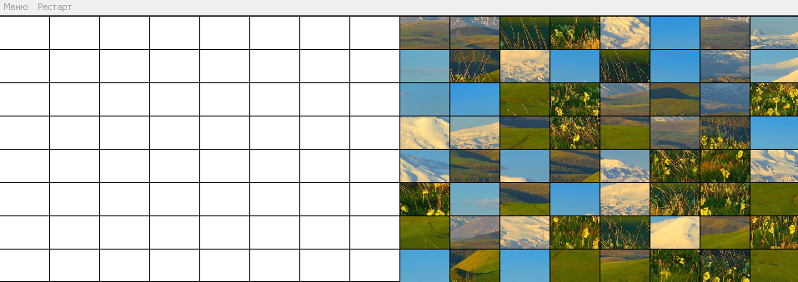

Тест-кейс 13

|  |  |
| --- | --- |
| **Наименование** | **Описание** |
| **Test Case 13** | TC_PZ_13 |
| **Приоритет тестирования** *(Малый/Средний/высокий)* | Средний |
| **Название тестирования/Имя** | Выбор уровня сложности |
| **Резюме испытания** | Проверка возможности выбора уровня сложности |
| **Шаги тестирования** | 1. Запустить программу «puzzle.exe» 2. Нажать на кнопку «Настройки» 3. Затем нажать на кнопку «Сложность» 4. После, нажать кнопку «Сложный 16х16» |
| **Данные тестирования** | Игра «Puzzle» |
| **Ожидаемый результат** | Открыт игровой интерфейс, где кусочки пазла разбиты на 256 шт (16х16) |
| **Фактический результат** | Открывается игровой интерфейс, где кусочки пазла разбиты на 256 шт (16х16) |
| **Предпосылки** | Игра должна быть установлена на компьютере |
| **Постусловия** | Развёрнут игровой интерфейс программы |
| **Статус** *(Pass/Fail)* | Pass |
| **Комментарии** |  |

Рис.11 – Игровой интерфейс при уровне сложности «Нормальный»

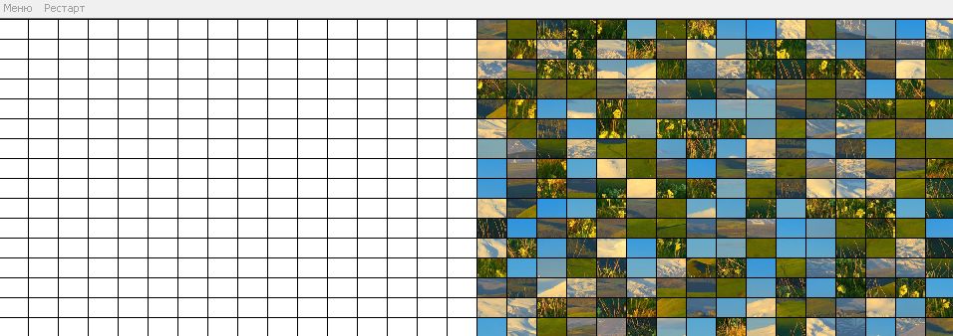

Тест-кейс 14

|  |  |
| --- | --- |
| **Наименование** | **Описание** |
| **Test Case 14** | TC_PZ_14 |
| **Приоритет тестирования** *(Малый/Средний/высокий)* | Высокий |
| **Название тестирования/Имя** | Правильно сложенный-пазл |
| **Резюме испытания** | При сборе пазлов нужно достигнуть вывода сообщения о том, что он правильно сложен |
| **Шаги тестирования** | 1. Запустить программу «puzzle.exe» 2. В главном меню нажать на кнопку «Играть» 3. Сложить пазл |
| **Данные тестирования** | Вывод сообщения о том, что пазл собраны правильно |
| **Ожидаемый результат** | Выводится сообщение о том, что пазл собраны правильно |
| **Фактический результат** | Программа выводит сообщения о том, что пазл сложен правильно |
| **Предпосылки** | Игра должна быть установлена на компьютере |
| **Постусловия** | Развёрнут игровой интерфейс программы |
| **Статус** *(Pass/Fail)* | Pass |
| **Комментарии** |  |

Рис.12 – Сообщение при правильно-собранном пазле

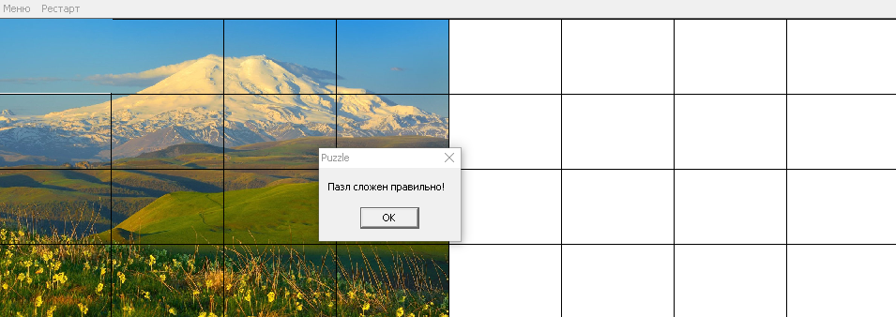

# **5. ИСПОЛЬЗУЕМЫЙ ИНСТРУМЕНТАРИЙ И РАБОЧЕЕ ОКРУЖЕНИЕ**

# **ОПИСАНИЕ ИСПОЛЬЗУЕМОГО ИНСТРУМЕНТАРИЯ И РАБОЧЕГО ОКРУЖЕНИЯ**

* + 1. Делфи 7. Borland Delphi — это популярная среда объектно-ориентированного программирования среди разработчиков программного обеспечения под Windows. Изначально она создавалась под операционную систему Microsoft Windows. Первые версии Делфи во главу угла ставили язык программирования Object Pascal, представляя собой всего лишь редактор, настроенный на синтаксис этого языка.

# **СОСТАВ РЕПОЗИТОРИЯ**

На рисунке 13 представлена файловая архитектура программы.

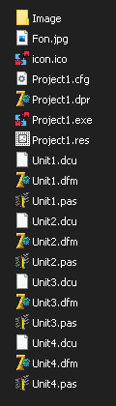

Рисунок 13 – файловая архитектура программы

Для работы форума необходимы все файлы, представленные на рисунке 13, их можно разделить на следующие группы:

# **ЗАКЛЮЧЕНИЕ**

В ходе учебной практики были получены навыки разработки программного обеспечения, как законченного продукта с размещением артефактов на онлайн-хостинге. Также были повышены навыки в области разработки оконных приложений в среде разработки Delphi 7

Таким образом, программа учебной практики ПМ.03 в период с 15.09.2022 по 20.11.2022 была выполнена в полном объеме.

При выполнении работ, предусмотренных заданием на практику, в организации ФГБОУ ВО «Вятский государственный университет» мной, Носковым Максимом Сергеевичем, соблюдались правила внутреннего трудового распорядка, охраны труда, техники безопасности, противопожарной безопасности, санитарно-эпидемиологические правила и гигиенические нормативы. Пройден вводный инструктаж и инструктаж на рабочем месте. Замечаний не имел.

# **СПИСОК ИСПОЛЬЗОВАННЫХ ИСТОЧНИКОВ**

1. Программирование на Delphi. – Текст: электронный [сайт]. – 2007. – URL: http://moodle32.lms.tpu.ru/mod/book/tool/print/index.php?id=1795 (дата обращения: 18.09.2022) – Режим доступа: свободный.

2. Этапы создания оконного приложения – Текст: электронный [сайт]. – 2009. – URL: https://infourok.ru/material.html?mid=2117 (дата обращения:29.09.2022). – Режим доступа: свободный.